## Aula 1 - Óptica da Visão

Olho humano

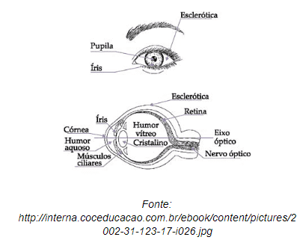

Doenças

* Miopia: Quando a imagem é formada antes da retina e não dá para enxergar de longe.
  + Correção: lente divergente.
* Hipermetropia: Quando a imagem é formada depois da retina e não dá para enxergar de perto.
  + Correção: lente convergente.

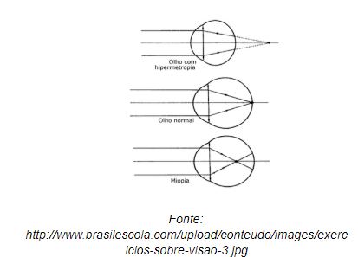

* Presbiopia: Quando há dificuldade em focalizar objetos muito próximos. Com o tempo os músculos ciliares passam a não funcionar tão bem e o cristalino não se adapta mais da melhor forma à focalização da imagem;
* Daltonismo: É a dificuldade em diferenciar cores. Acontece porque os elementos da retina responsáveis pela percepção das cores não existem em número suficientes ou apresentam alguma alteração genética;
* Astigmatismo: Quando as imagens ficam distorcidas devido a um problema na curvatura da córnea.

## Aula 2 - Instrumentos Ópticos

Lupa

Utilizada para aumentar uma imagem com uma lente convergente.

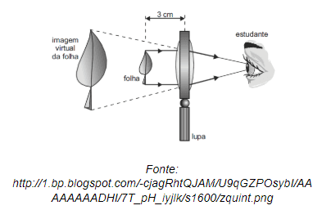

Microscópio Composto

Utilizada para aumentar uma imagem com duas lentes convergentes: a objetiva e a ocular. As lentes têm a distância focal na ordem dos centímetros.

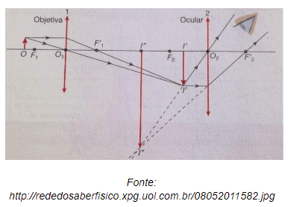

Luneta astronômica

Utilizada para ampliar uma imagem que está bem longe com as lentes convergentes objetiva e ocular.

Luneta terrestre

Igual a luneta terrestre, a única diferença é a lente ocular que será divergente. Assim a imagem final será direita, e não invertida.